Code名称:spic1d(Simple Particle In Cell 1 Dimension)(C verison)

Code运行说明:

Win7+VS2010

1. 启动VS，并新建Visual C++项目;
2. 将所有.cpp及.h文件复制到新建项目目录下;
3. 在VS2010中将所有.cpp文件添加到源文件中, .h文件添加到头文件中;
4. 编译、运行;
5. 在项目目录下会输出文件, 所有输出文件后缀均为.dat.

Centos+g++

1. 解压unzip spic1d_cversion.zip;
2. 进入目录: cd spic1d_cversion;
3. 编译生成可执行文件: make;
4. Pbs提交任务: qsub pbs;
5. 在spic1d_cversion目录下会输出文件, 所有输出文件后缀均为.dat

Code各文件说明:

define.h:定义数据结构、物理常量、空间参数、全局变量;

//时间步长、空间步长、粒子数、等离子体密度、温度等参数在此修改

diag.cpp:输出一些基本信息;

init.cpp:对粒子进行初始化;

main.cpp:主程序, 控制计算流程, 输出;

maxw.cpp:maxwell分布;

move.cpp:采用蛙跳法推动粒子;

pic.cpp:分配粒子到格点, 并计算格点处的电子、离子、电荷密度;

pois.cpp:根据电荷密度利用追赶法求解poisson方程;

setv.cpp:给出-0.5*dt时刻密度、位置;

solvfiel.cpp:根据电势求解电场.

输出文件说明:

aver.dat:记录每隔一段时间的电子、离子密度、(杂质粒子密度)、电荷密度、电势、电场的平均值;

ener_flux_aver.dat:记录到达两个边界的平均电子、离子、(杂质粒子)能流;

flux_aver.dat:记录达到两个边界的平均电子、离子、(杂质粒子)流;

initial.dat:记录初始化之后的电子、离子密度等信息;

xns.dat:输出不同时刻瞬时电子、离子密度、(杂质粒子密度)、电荷密度、电势、电场信息;

duration.dat:输出程序总运行时间.

程序结果(部分):

测试条件:l=0.006m，超粒子数Ne=Ni=1e6,温度20eV,密度1e19,时间步长1e-12，两边电势固定为0V.

结果给出了25ns时刻的电势、密度分布(0.5ns平均)

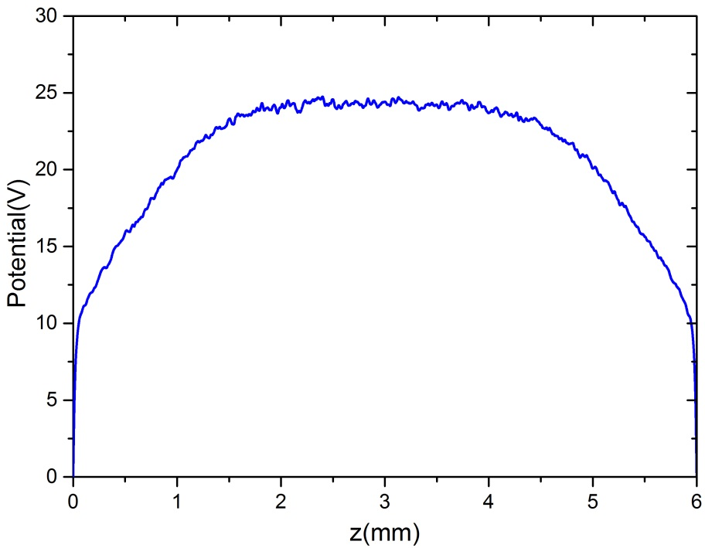

Fig.1 2电势分布

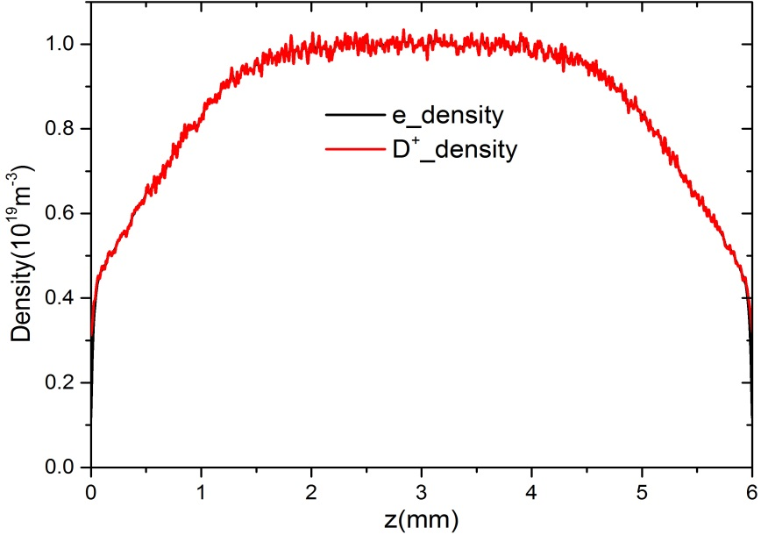

Fig.2 全区域电子和离子密度分布

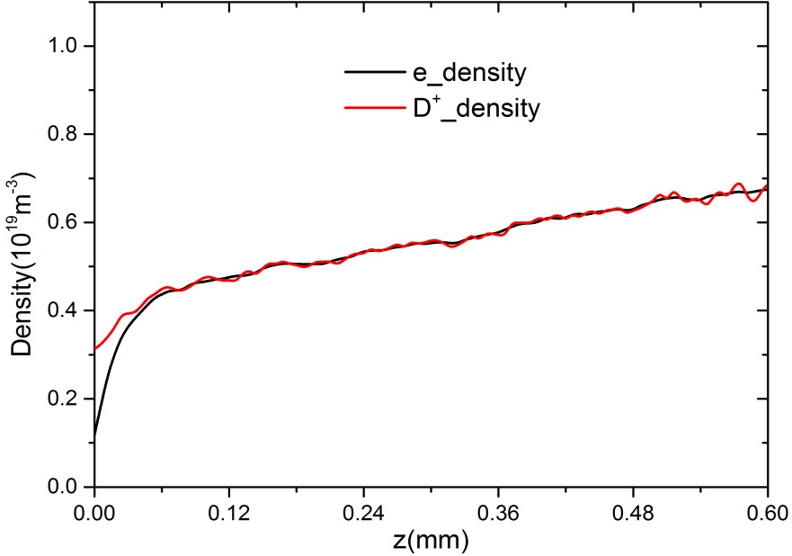

Fig.3 边界附近电子和离子密度分布

作者(c语言):孙振月

致谢:此程序的结构以及大部分代码仿照桑超峰师兄的相关程序